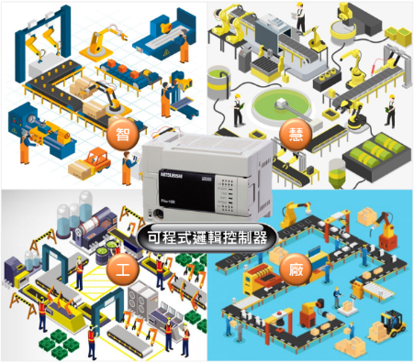
勞動部雲嘉南訓練分署
新麗企業股份有限公司
機電整合人才產訓班
歡迎29歲以下待業青年踴躍報名參加課程，該班於6月底前完成開課，29歲以下學員除了享全課程費用補助外，於參訓期間每月另由勞動部補助8000元獎金
產訓合作企業 : 新麗企業股份有限公司
職缺 : 電機工程師（官田廠、鹽水廠）、機械設備工程師（官田廠、鹽水廠）、技術員
（官田廠、鹽水廠）
職缺人數 : 15名
報名期間 : 4/24～５/23
甄試日期/地點/方式 : 5 /25 (四) 上午8:50、勞動部雲嘉南訓練分署、面試
受訓時間 : 周一至周五 08:00~16:30
受訓期間 : 專業訓練112/5/31 ~112/9/15、實務訓練112/9/18~112/9/28
受訓地點 : 勞動部雲嘉南訓練分署、新麗企業股份有限公司官田廠區
參訓資格 : 1.失業者或目前沒工作者均可報名
2.不具相關經驗且有興趣者均可報名
3.歡迎具有企管、紡織、材料、機械、電機、相關經驗人才報名
雇用資格 : 通過產訓班考核，保證加入新麗企業股份有限公司員工
雇用薪資 : 技術員29,600~31,600(不含加班、輪班津貼)
機械設備工程師:30,000~45,000(不含加班津貼)
電機工程師: 30,000~45,000(不含加班津貼)
入職雇用福利 : 通過產訓考核，在職滿三個月-該月發放獎金2000元(一次)
通過產訓考核，在職滿六個月-該月發放獎金2000元(一次)
報名: 搜尋分署官網【招生訊息】
https://yct168.wda.gov.tw/News_Content.aspx?n=ECCAEED854516EE4&sms=15909537696A2D83&s=94F9D45DD948BCC1
或【台灣就業通】職前訓練網
https://its.taiwanjobs.gov.tw/Course/Detail?ID=151392

